**诱导公式**

**新知初探**

1.诱导公式①

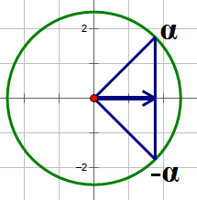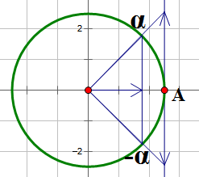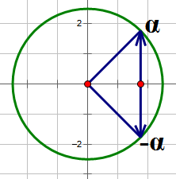

2.诱导公式②



3.诱导公式③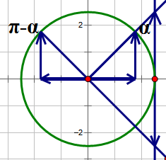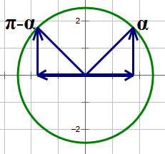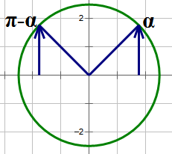



4.诱导公式④

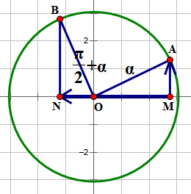

三角函数定义中，，，（），若定义余切，则(1), (2).



思考：公式①②③④该如何记忆？

答：奇变偶不变，符号看象限，看就看原先。

1. 这里所谓的奇偶是指：针对或的倍数而言，奇数倍就改变三角函数名，偶数倍就不变函数名。
2. 符号看象限是指：将看成一个锐角，然后得出整体角的范围，最后结合原先的三角函数名判断正负情况。

**化简过程：先得三角函数名，再取正负。**

如：, , 

**类型一. 给角求值问题**

例题1.求下列各三角函数式的值.

(1) (2) (3) (4)

解：(1)

(2)

(3)

(4)



利用诱导公式求任意角三角函数值得步骤：

（1）“大化小”：将角化为到间的角。

（2）“小化锐”：将大于的角的角转化为锐角。

（3）“锐求值”：得到锐角的三角函数后求值。

(跟踪训练)求下列三角函数式的值。

(1) (2)

答：（1） （2）

**类型二. 给值求值问题**

(2) 已知,求 的值。

解：（1），



，选A

（2），

，



(跟踪训练)已知，，则的值为( )

   

解：，

，选D

**类型三. 三角函数式的化简**

1. 化简下列式子.



解：原式



三角函数式的化简方法：

1. 利用诱导公式，将任意角的三角函数转化为锐角的三角函数。
2. 常用“切化弦”法，即表达式中的切函数通常化为弦函数。

（跟踪训练）化简：



答案：1

**课堂小结**

诱导公式记忆口诀是“奇变偶不变，符号看象限，看就看原先”。看成锐角，只是公式记忆的方便，实际上可以是任意角。

**作业**

1.的值为( )

   

2.点落在（ ）

 第一象限  第二象限  第三象限 第四象限

3.的化简结果为